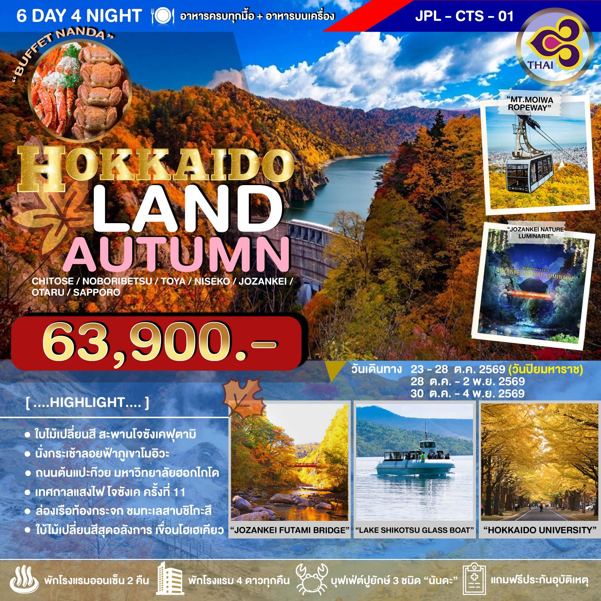

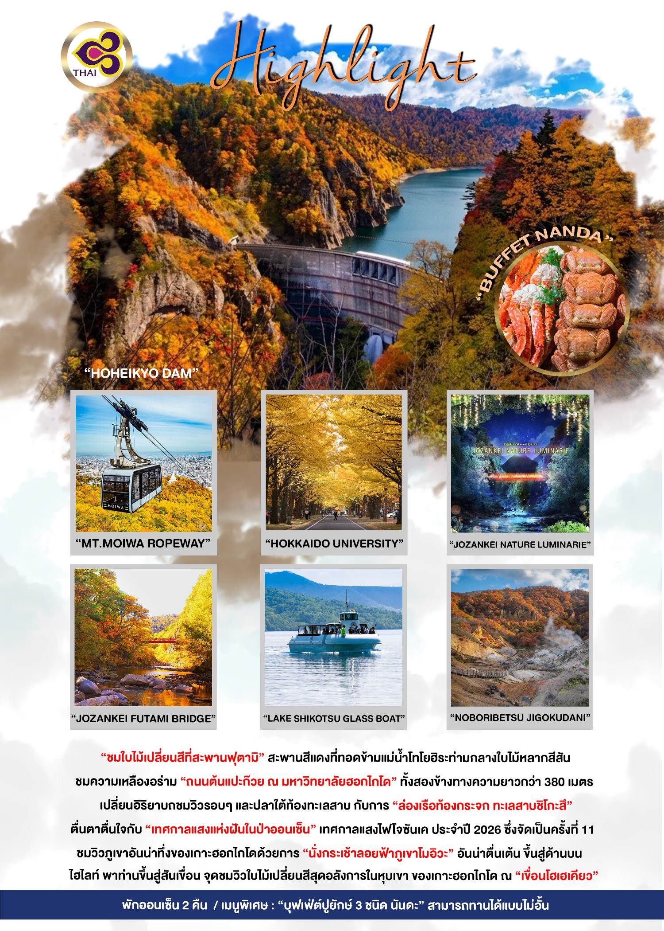

วันที่ | โปรแกรมทัวร์ | อาหาร |  |  | โรงแรม
วันที่ | โปรแกรมทัวร์ | เช้า | เที่ยง | เย็น | โรงแรม
1 | สนามบินสุวรรณภูมิ |  |  | ✈
2 | สนามบินชิโตเซ่ - ทะเลสาบชิโคสึ + ล่องเรือท้องกระจก - เมืองโนโบริเบ็ทสึ - จิโกกุดานิ - ทะเลสาบโทยะ - แช่น้ำแร่ออนเซ็น | ✈ | 🍽 | 🍽 | NISEKO NORTHERN RESORT AN'NUPURI ♨  หรือเทียบเท่า 4 ดาว ⭐️ ⭐️ ⭐️⭐️
3 | สวนน้ำแร่ฟุกิดาชิ + ภูเขาโยเตอิ - เมืองโจซังเค - ชมใบไม้เปลี่ยนสี ณ เขื่อนโฮเฮเคียว – ชมใบไม้เปลี่ยนสีที่สะพานฟุตามิ - แช่น้ำแร่ออนเซ็น + เทศกาลแสงแห่งฝันในป่าออนเซ็น | 🍽 | 🍽 | 🍽 | JOZANKEI MANSEIKAKU HOTEL MILIONE ♨  หรือเทียบเท่า 4 ดาว ⭐️ ⭐️ ⭐️⭐️
4 | เมืองโอตารุ - คลองโอตารุ - ถนนซาไกมาจิ - เมืองซัปโปโร - ย่านสถานีรถไฟซัปโปโร - ช้อปปิ้งย่านซูซูกิโนะ - บุฟเฟ่ต์ปิ้งย่างอิ่มไม่อั้นขาปูยักษ์ 3 ชนิด | 🍽 | 🍽 | 🦀  NANDA | MERCURE HOTEL SAPPORO หรือเทียบเท่า 4 ดาว ⭐️ ⭐️ ⭐️⭐️
5 | ถนนต้นแปะก๊วย ณ มหาวิทยาลัยฮอกไกโด - ชิโรอิโคอิบิโตะพาร์ค - ขึ้นกระเช้าภูเขาโมอิวะ - ช้อปปิ้งย่านทานูกิโคจิ | 🍽 | 🍽 | 🍽 CASH BACK | MERCURE HOTEL SAPPORO หรือเทียบเท่า 4 ดาว ⭐️ ⭐️ ⭐️⭐️
6 | สนามบินชิโตเซ่-สนามบินสุวรรณภูมิ | ✈

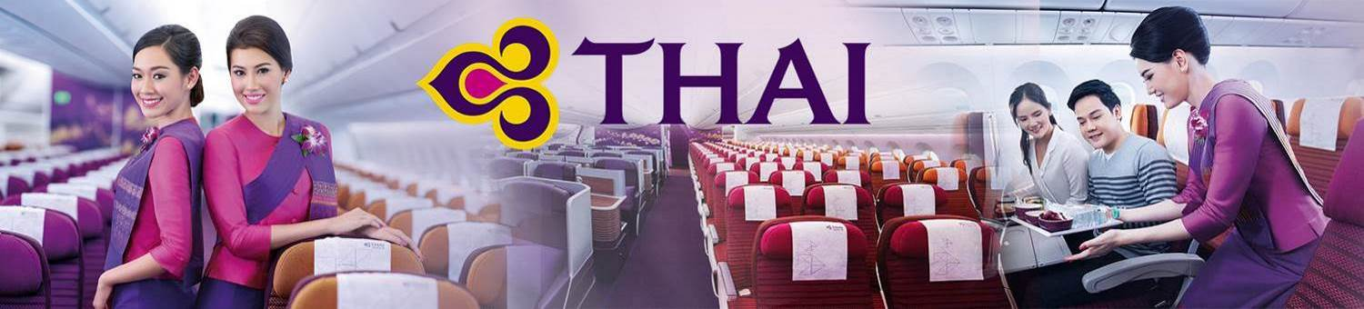
กำหนดการเดินทาง 23 - 28 ตุลาคม 2569 (วันปิยมหาราช)
28 ตุลาคม - 2 พฤศจิกายน 2569
30 ตุลาคม - 4 พฤศจิกายน 2569
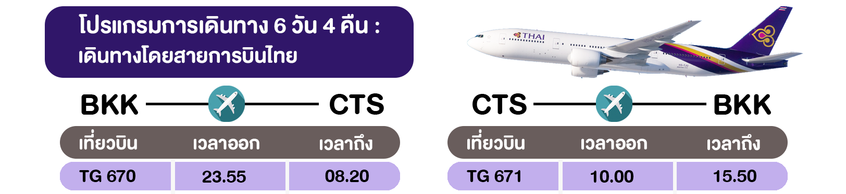
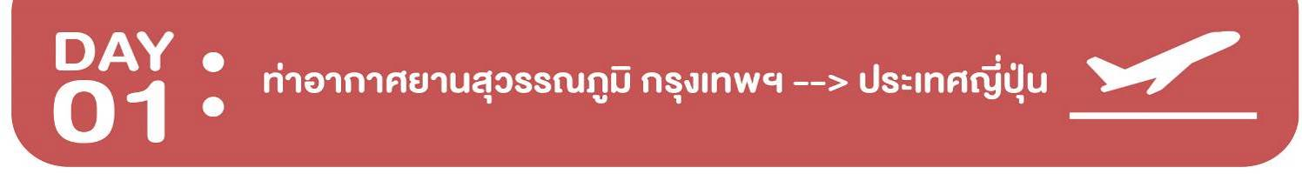
20.30 น. พร้อมกันที่ท่าอากาศยานสุวรรณภูมิ ชั้น 4 ส่วนผู้โดยสารระหว่างประเทศ ขาออก ประตู 4 เคาน์เตอร์ H
โดย สายการบินไทย เจ้าหน้าที่ คอยให้การต้อนรับและอำนวยความสะดวกด้านเอกสารก่อนขึ้นเครื่อง
23.55 น. เหินฟ้าสู่ ประเทศญี่ปุ่น โดยสายการบินไทย แอร์เวย์ THAI AIRWAYS (TG) เที่ยวบินที่ TG 670
(ใช้เวลาเดินทางประมาณ 6 ชั่วโมง 35 นาที / เวลาท้องถิ่นจะเร็วกว่าประเทศไทย 2 ชั่วโมง)


CHITOSE / NOBORIBETSU / TOYA

O สนามบินชิโตเซ่
O ทะเลสาบชิโคสึ + ล่องเรือท้องกระจก
O เมืองโนโบริเบ็ทสึ - จิโกกุดานิ
O ทะเลสาบโทยะ
O แช่น้ำแร่ออนเซ็น
08.20 น. เดินทางถึง สนามบินชิโตเซ่ ประเทศญี่ปุ่น หลังจากผ่านขั้นตอนศุลกากรเรียบร้อยแล้ว
จากนั้นนำท่านสู่ “ทะเลสาบชิโคสึ (LAKE SHIKOTSU)” ทะเลสาบที่มีความลึกเป็นอันดับสองของประเทศญี่ปุ่น ตั้งอยู่ในบริเวณอุทยานแห่งชาติชิโคสึโทยะ ที่ชาวญี่ปุ่นให้ชื่อว่า “เหยือกน้ำยักษ์” ด้วยความลึกของทะเลสาบ ทำให้แม้ในฤดูหนาวทะเลสาบแห่งนี้ก็จะไม่มีทางแข็งตัวจนกลายเป็นทะเลสาบน้ำแข็งแน่นอน ให้ทุกท่านได้สัมผัสบรรยากาศของธรรมชาติอันอุดมสมบูรณ์ด้วยการล่อง “เรือท้องกระจก (SIGHTSEEING GLASS BOAT)” บนผืนน้ำอันงดงาม พร้อมทิวทัศน์ความสวยงามด้วยภูเขาล้อมลอบมากมาย ผ่านชม “สะพานยามาเซ็นเท็ตสึ” สะพานเหล็กสีแดงที่มีอายุเก่าแก่ที่สุดของฮฮกไกโด รวมไปถึง “ภูเขาไฟทารูเมะ” ที่เคยเกิดการประทุล่าสุดในปี ค.ศ.1981 เพลิดเพลินไปกับการชมโลกใต้น้ำและสีสันที่สดใสของระบบนิเวศของทะเลสาบผ่านท้องเรือกระจก ที่ถือเป็นเสน่ห์อีกอย่างหนึ่งที่ดึงดูดนักท่องเที่ยวสายธรรมชาติมากมาย 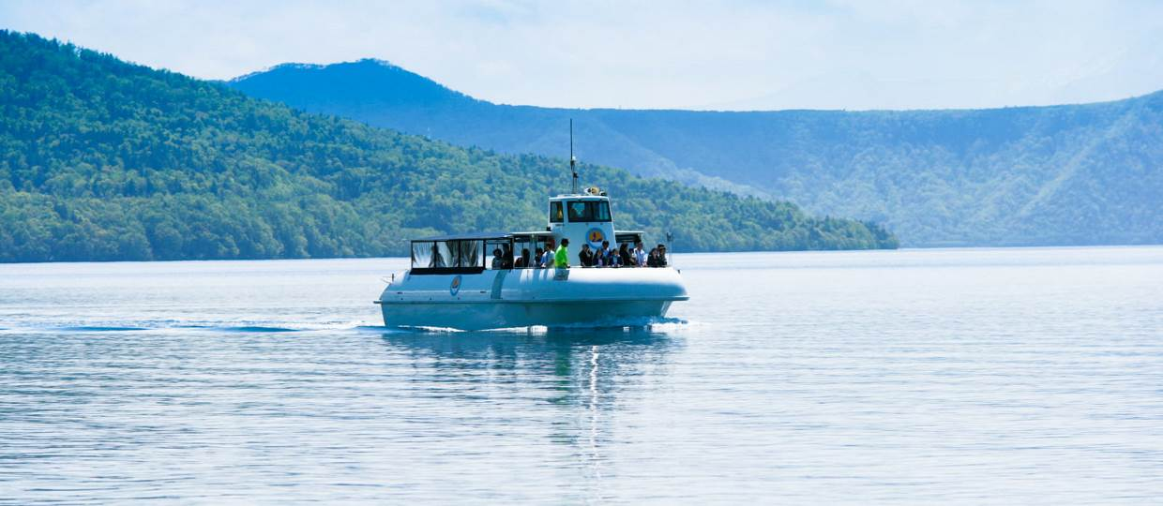
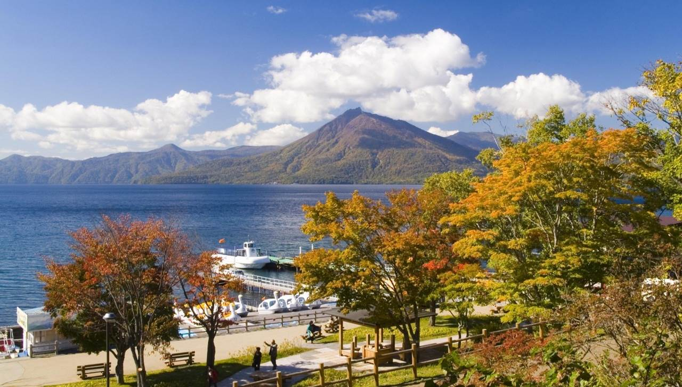


รับประทานอาหารกลางวัน ณ ภัตตาคาร
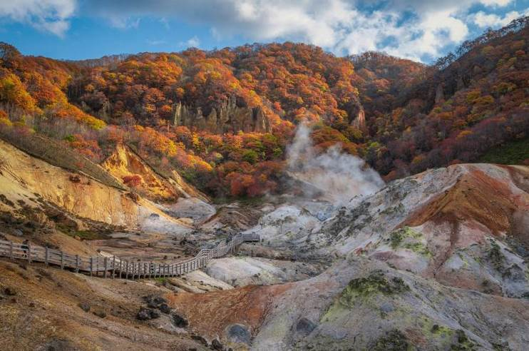
จากนั้นนำท่านเดินทางสู่ “เมืองโนโบริเบ็ทสึ” ชม “หุบเขานรก จิโกกุดานิ (NOBORIBETSU JIGOKUDANI)” ทุกท่านจะได้เห็นบ่อนรกที่มีควันพวยพุ่งออกมา เกิดจากพลังงานความร้อนตามใต้พิภพให้ท่านได้เก็บภาพความงดงามจากปรากฏการณ์ทางธรรมชาติที่ยังคงอยู่ชั่วกัปกัลป์
จากนั้นนำท่านชมวิว “ทะเลสาบโทยะ (LAKE TOYA)” เป็นทะเลสาบที่ใหญ่เป็นอันดับ 3 ของญี่ปุ่นโดยมีเส้นรอบวงยาวถึง 43 กิโลเมตร เป็นทะเลสาบปล่องภูเขาไฟ ในอุทยานแห่งชาติชิกตสึ-โทยะ บนเกาะฮอกไกโด ทะเลสาบมีลักษณะคล้ายไข่ดาว ตรงกลางทะเลสาบมีเกาะตั้งอยู่คือเกาะนากาโนะ นับเป็นจุดชมวิวที่สวยสบายตาที่ไม่ควรพลาด
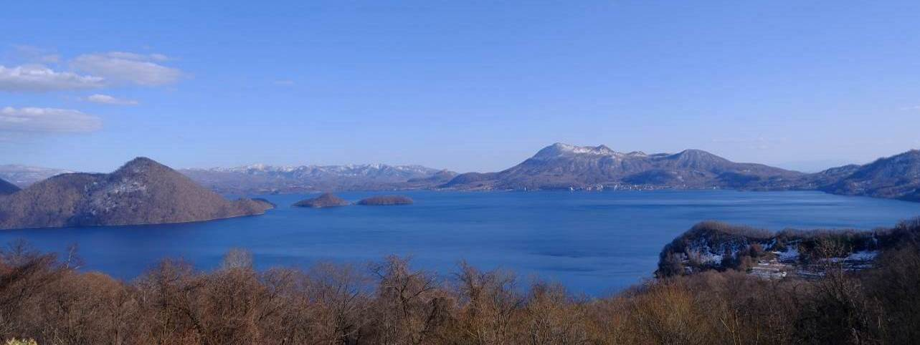


รับประทานอาหารค่ำ ณ ห้องอาหารของโรงแรม

พักที่ NISEKO NORTHERN RESORT AN'NUPURI หรือเทียบเท่า

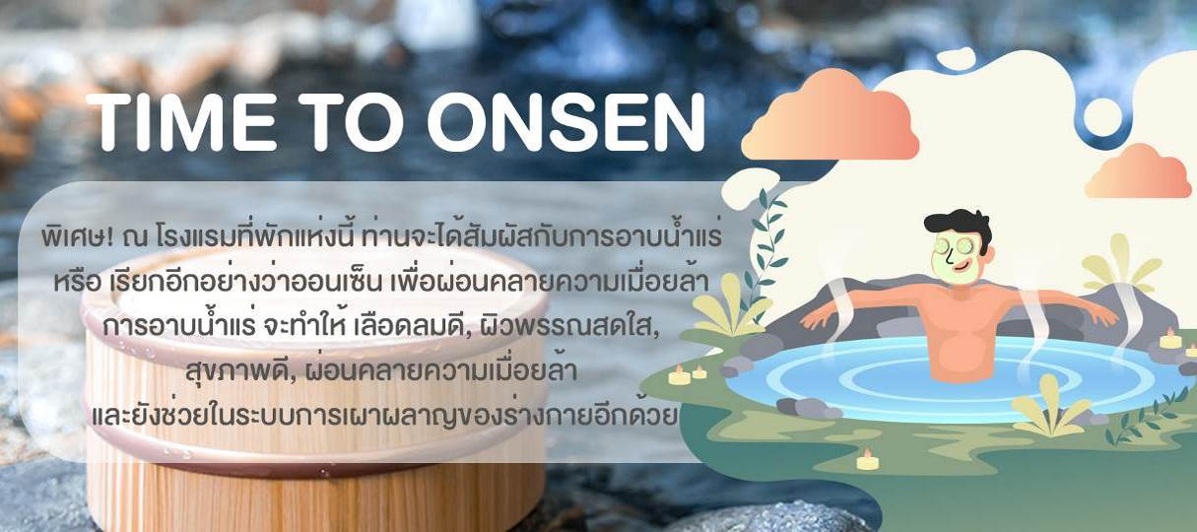


NISEKO / JOZANKEI

O สวนน้ำแร่ฟุกิดาชิ + ภูเขาโยเตอิ
O เมืองโจซังเค - ชมใบไม้เปลี่ยนสี ณ เขื่อนโฮเฮเคียว
O ชมใบไม้เปลี่ยนสีที่สะพานฟุตามิ
O แช่น้ำแร่ออนเซ็น + เทศกาลแสงแห่งฝันในป่าออนเซ็น
รับประทานอาหารเช้า ณ ห้องอาหารของโรงแรม
พาท่านชม “สวนน้ำแร่ฟุกิดาชิ (FUKIDASHI PARK)” เป็นหนึ่งในบรรดาแหล่งน้ำแร่ผุดที่ผุดออกมาจากภูเขาไฟโยเตอิ ซึ่งได้รับคัดเลือกให้เป็น 1 ใน 100 น้ำแร่ที่มีชื่อเสียงของประเทศญี่ปุ่น และผ่านชม “ภูเขาโยเตอิ (MT. YOTEI)” ที่ได้รับการกล่าวขานกันว่าเป็น “ภูเขาฟูจิ” ของเกาะฮอกไกโด ภูเขานี้มีชื่อเสียงในเรื่องน้ำพุธรรมชาติที่เกิดจากการละลายของหิมะ
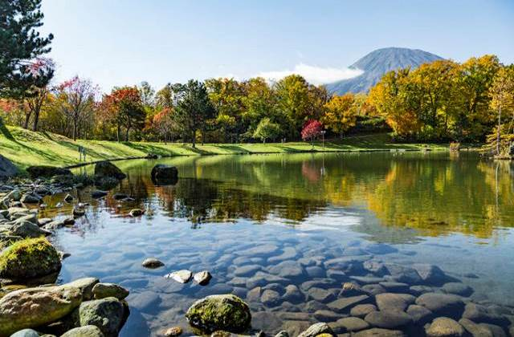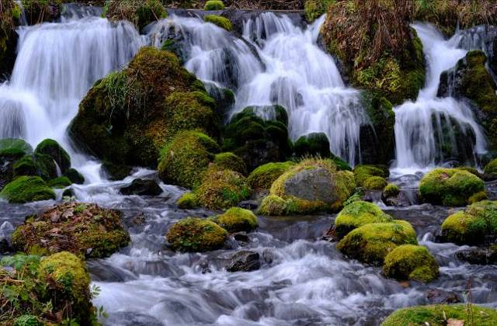
จากนั้นนำท่านเดินทางสู่ “เมืองโจซังเค” แหล่งออนเซ็นอันอุดมสมบูรณ์ไปด้วยธรรมชาติภายในเมืองซัปโปโรบนเกาะฮอกไกโด ชมความสวยงามของใบไม้เปลี่ยนสี “เขื่อนโฮเฮเคียว (HOHEIKYO DAM)” เขื่อนกักเก็บน้ำที่ถือเป็นสถานที่สุดพีคในการชมใบไม้เปลี่ยนสีอีกจุดหนึ่งของเมืองโจซังเค ทั้งวิวทิวทัศน์ของทะเลสาบโจซัง (Lake Jozan) และหุบเขาเซ็นโจอิวะ (Senjoiwa) ในช่วงฤดูใบไม้ร่วงเปลี่ยนเป็นสีแดงเหลือง ทำให้เขื่อนแห่งนี้ติดอันดับ 1 ใน 100 ของป่าริมน้ำที่สวยงามที่ดีที่สุด และ 1 ใน 100 เขื่อนทะเลสาบที่ดีที่สุดอีกด้วย (ความสวยงามของใบไม้เปลี่ยนสีขึ้นอยู่กับสภาพอากาศ)
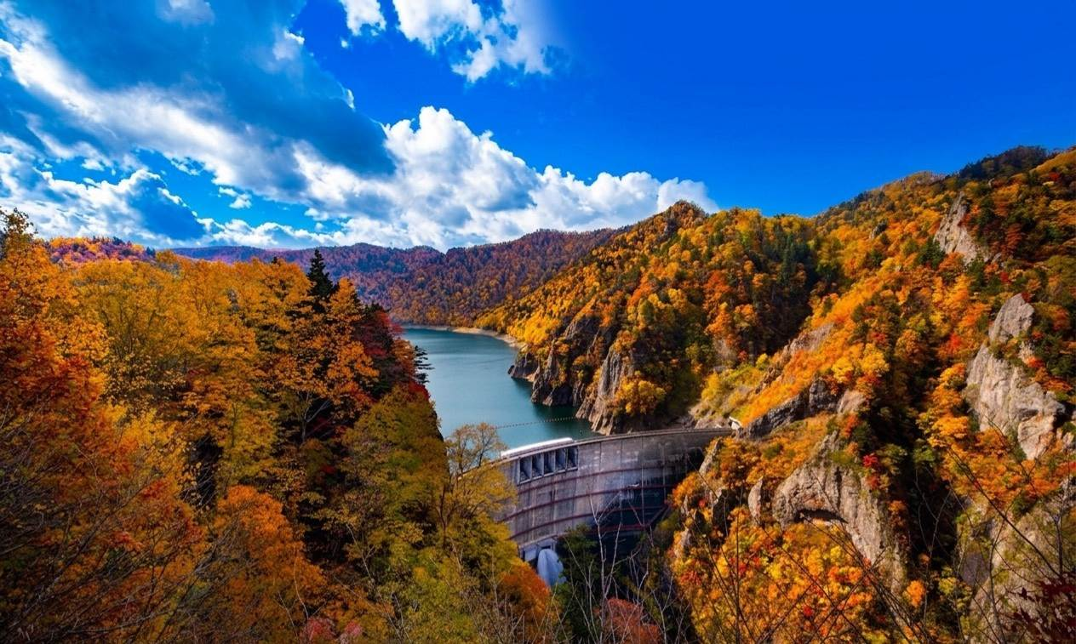

รับประทานอาหารกลางวัน ณ ภัตตาคาร
นำทุกท่าน “ชมใบไม้เปลี่ยนสีที่สะพานฟุตามิ (FUTAMI BRIDGE)” สะพานสีแดงที่ทอดข้ามแม่น้ำโทโยฮิระ สะพานแห่งนี้ถือเป็นจุดชมดอกไม้เปลี่ยนสีที่สวยที่สุดแห่งหนึ่งของเกาะฮอกไกโด เมื่อถึงฤดูกาลจะมีนักท่องเที่ยวหลั่งไหลมาสัมผัสและชื่นชมความสวยงามของวิวแม่น้ำและใบไม้เปลี่ยนสี (ความสวยงามของใบไม้เปลี่ยนสีขึ้นอยู่กับสภาพอากาศ)
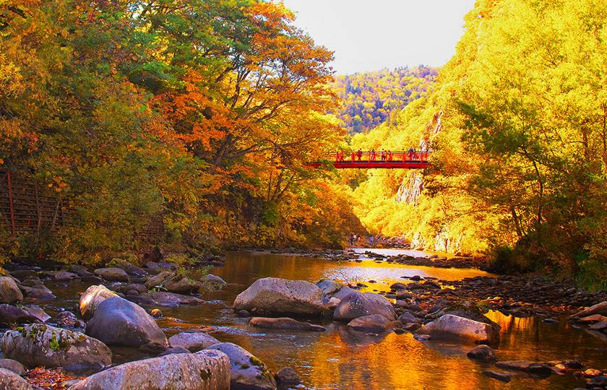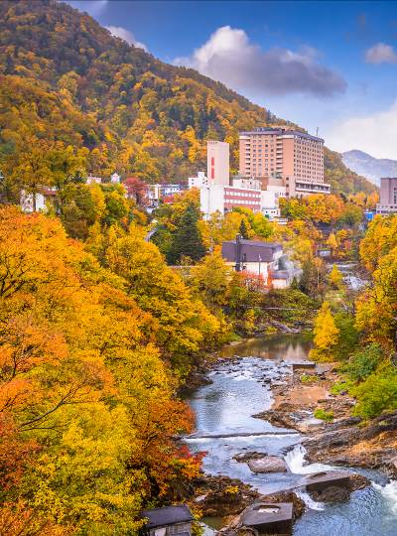
จากนั้นนำทุกท่านเข้าสู่ที่พัก พร้อมเพลิดเพลินไปกับ “เทศกาลแสงแห่งฝันในป่าออนเซ็น (THE JOZANKEI NATURE LUMINARIE 2026)” งานศิลปะแสงสีสุดมหัศจรรย์ที่ออกแบบโดย NAKED โดยมีการประดับไฟตามเส้นทางตั้งแต่สวนฟุตามิยาวไปจนถึงสะพานแขวนฟุตามิ เพื่อเพิ่มความสวยงามให้กับทิวทัศน์ของใบไม้เปลี่ยนสีในยามค่ำคืน (ความสวยงามของใบไม้เปลี่ยนสีขึ้นอยู่กับสภาพอากาศ)
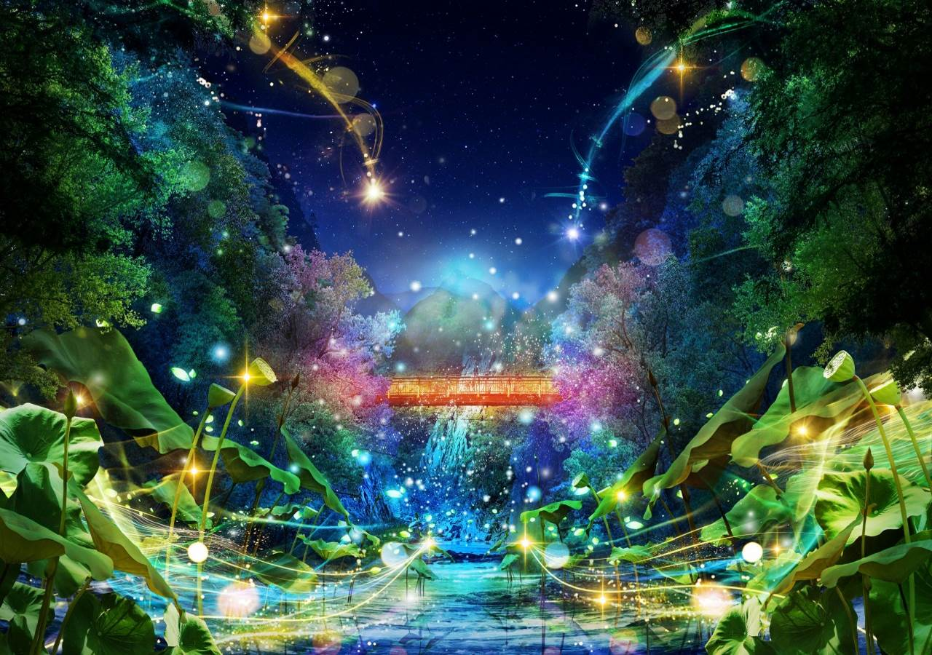
รับประทานอาหารค่ำ ณ ห้องอาหารของโรงแรม

พักที่ JOZANKEI MANSEIKAKU HOTEL MILIONE หรือเทียบเท่า
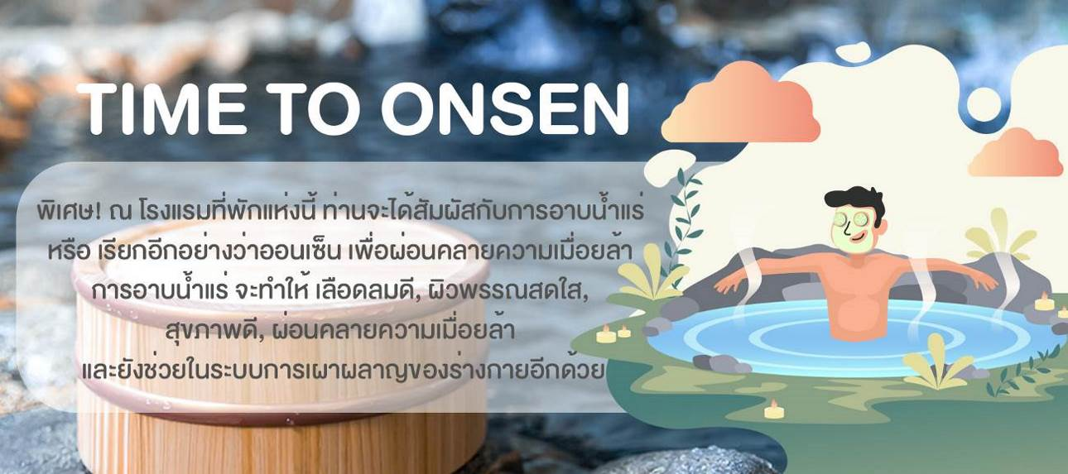


OTARU / SAPPORO
O เมืองโอตารุ - คลองโอตารุ
O ถนนซาไกมาจิ
O เมืองซัปโปโร - ย่านสถานีรถไฟซัปโปโร
O ช้อปปิ้งย่านซูซูกิโนะ
O บุฟเฟ่ต์ปิ้งย่างอิ่มไม่อั้นขาปูยักษ์ 3 ชนิด
รับประทานอาหารเช้า ณ ห้องอาหารของโรงแรม
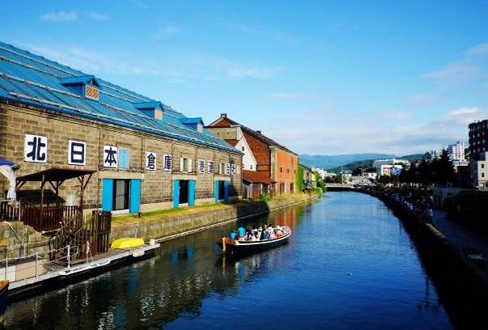
จากนั้นนำท่านเดินทางสู่ “เมืองโอตารุ” ชม “คลองโอตารุ (OTARU CANAL)” ที่มีความยาว 1,140 เมตร และเชื่อมต่อกับอ่าวโอตารุ ซึ่งในสมัยก่อนประมาณ ค.ศ. 1920 ในยุคอุตสาหกรรมการขนส่งทางเรือเฟื่องฟู คลองแห่งนี้ได้ถูกใช้เป็นเส้นทางในการขนส่งสินค้า จากคลังสินค้าในตัวเมืองโอตารุ ออกไปยังท่าเรือบริเวณปากอ่าว ให้ท่านเดินเล่น พร้อมถ่ายรูปตามอัธยาศัย กับอาคาร โกดังเก่าแก่ริมคลองสุดคลาสสิก และวิวทิวทัศน์ที่สวยงาม และ “ถนนซาไกมาจิ (SAKAIMACHI STREET)” ย่านช้อปปิ้งสำคัญของเมืองตั้งอยู่ไม่ไกลจากคลองโคตารุ ซึ่งเป็นที่ตั้งของ “ร้านเครื่องแก้ว”, “พิพิธภัณฑ์กล่องดนตรี” และ “นาฬิกาไอน้ำโบราณ” อีกทั้งตลอดสองข้างทางของถนนซาไกมาจิ ยังเต็มไปด้วยร้านค้าขายขนมแสนอร่อยนานาชนิดโดยเฉพาะอย่างยิ่งร้านชื่อดัง Le TAO มีให้ท่านได้ชิมลิ้มลอง หรือ ซื้อกลับกันมากมายหลายร้าน อีกทั้งยังมีของที่ระลึกและร้านอาหาร ร้านกาแฟ ให้ท่านเดินชมได้ตามอัธยาศัย บนถนนเส้นนี้เชื่อมต่อกับถนนสายซูชิ “Shushi Dori Otaru” เรียงรายด้วยร้าน ซูชิ ซาชิมิ รามเมง รวมถึงร้านที่อาหารซีฟู๊ดสดๆ
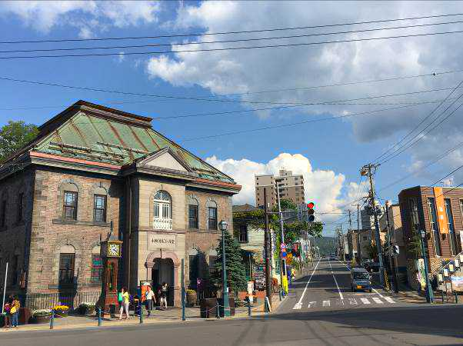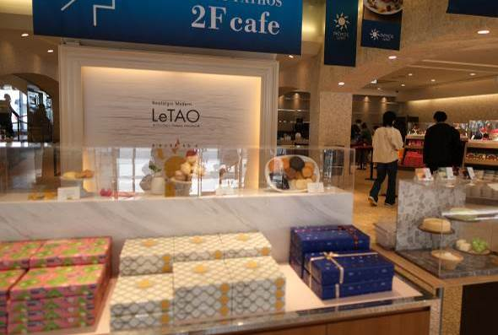
รับประทานอาหารกลางวัน ณ ภัตตาคาร
จากนั้นนำทุกท่านช้อปปิ้ง “ย่านสถานีรถไฟซัปโปโร (SAPPORO JR STATION)” สถานีรถไฟหลักของซัปโปโรที่ถือเป็นอีกแห่งที่นอกจากการเดินทางแล้ว ยังมีร้านขายสินค้ามากมายจนกลายเป็นแหล่งช้อปปิ้งอีกหนึ่งแห่ง ห้ามพลาดกับจุดชมวิว T38 OBSERVATION DECK จะอยู่บนชั้นบนของอาคาร JR Tower ที่มีความสูง 160 เมตร ที่สามารถชมวิวทิวทัศน์ของเมืองซัปโปโร (ไม่รวมค่าขึ้นชม Tower) อิสระให้ทุกท่านได้ช้อปปิ้งตามอัธยาศัย
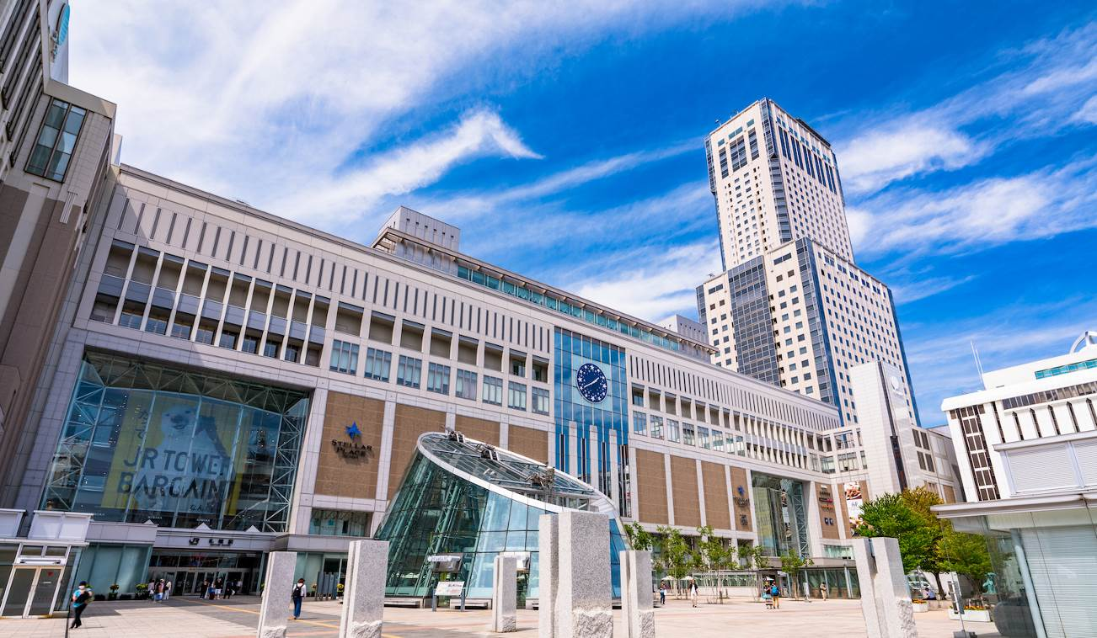

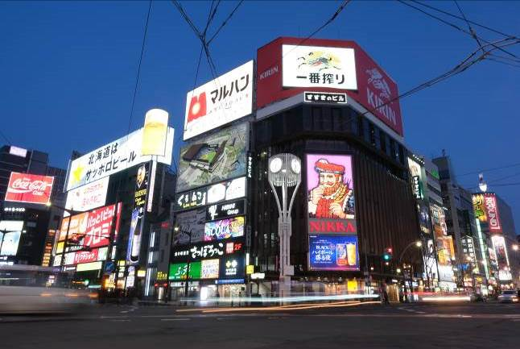
จากนั้นพาท่านช้อปปิ้งต่อที่ “ย่านซูซูกิโนะ” (SUSUKINO) ซึ่งเป็น แหล่งช้อปปิ้งสินค้า รวมถึงร้านค้าแบบ Tax Free, ห้างสรรพสินค้า, ร้าน Donki, ร้านแบรนด์ดังๆมากมายร้านรวงที่ขายราเม็งมากมายจนได้รับการขนานนามว่า ตรอกราเม็ง หรือ “ราเม็งโยะโคะโจ” และยังมีร้านอาหารมากมาย เช่นร้านซูชิสายพาน, ร้านสเต๊ก Beef Impact, ร้านปิ้งย่างอาหารทะเลชื่อดัง รวมไปถึงร้านอิซากายะ หรือร้านนั่งดื่มสไตล์ญี่ปุ่น ย่านการค้าแห่งนี้ถือเป็นอีกจุดหนึ่งที่ดึงดูดผู้คนมากมายจนถูกขนามนามว่า “ย่านซูซูกิโนะแห่งซัปโปโรที่ไม่เคยหลับไหล” รวมไปถึงห้างสรรพสินค้าแห่งใหม่ใจกลางย่านซูซูกิโนะ “Cocono Susukino” มีบริการทั้งร้านอาหาร, บาร์นั่งชิล, โรงภาพยนตร์ Toho Cinemas, ร้านรองเท้า ABC-Mart, ร้านร้อยเยน, ซูเปอร์มาร์เก็ตขนาดใหญ่, ร้านยา, ร้านของฝาก ถือเป็นห้างสรรพสินค้าขนาดใหญ่ที่มีบริการครบครัน ของเด็ดดังฮอกไกโด สายชิมสายช้อปห้ามพลาด!

รับประทานอาหารค่ำ ณ ภัตตาคาร บุฟเฟ่ต์ปูยักษ์ 3 ชนิดอิ่มไม่อั้น

พักที่ MERCURE HOTEL SAPPORO หรือเทียบเท่า

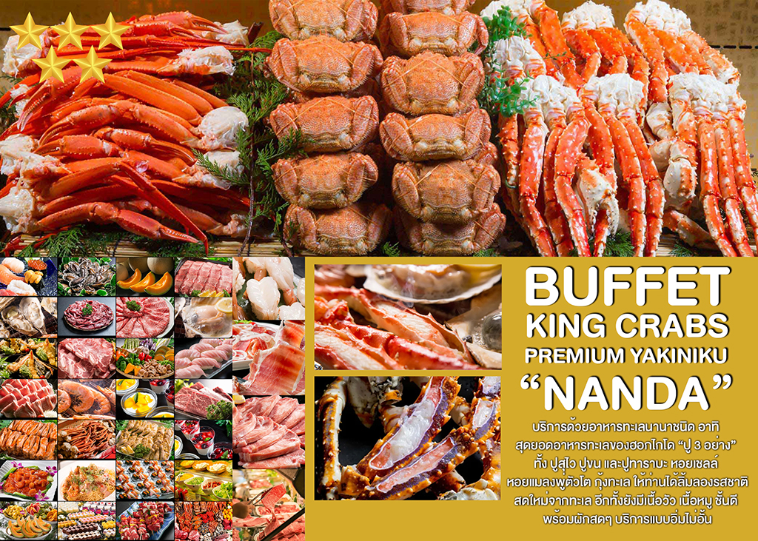


SAPPORO

O ถนนต้นแปะก๊วย ณ มหาวิทยาลัยฮอกไกโด
O ชิโรอิโคอิบิโตะพาร์ค
O ขึ้นกระเช้าภูเขาโมอิวะ
O ช้อปปิ้งย่านทานูกิโคจิ

รับประทานอาหารเช้า ณ ห้องอาหารของโรงแรม
จากนั้นนำท่านเดินทางสู่ “ถนนสายโรแมนติกแห่งมหาวิทยาลัยฮอกไกโด (GINKGO AVENUE UNIVERSITY)” หรือ “ถนนต้นแปะก๊วย” บริเวณทิศตะวันออกของมหาวิทยาลัย มีต้นแปะก๊วยประมาณ 70 ต้น ขนานกันไปตามถนนที่ทอดยาวประมาณ 380 เมตร ใบของแปะก๊วยมีสีเขียวและจะเปลี่ยนเป็นสีเหลืองในฤดูใบไม้เปลี่ยนสี (ความสวยงามของใบไม้เปลี่ยนสีขึ้นอยู่กับสภาพอากาศ)
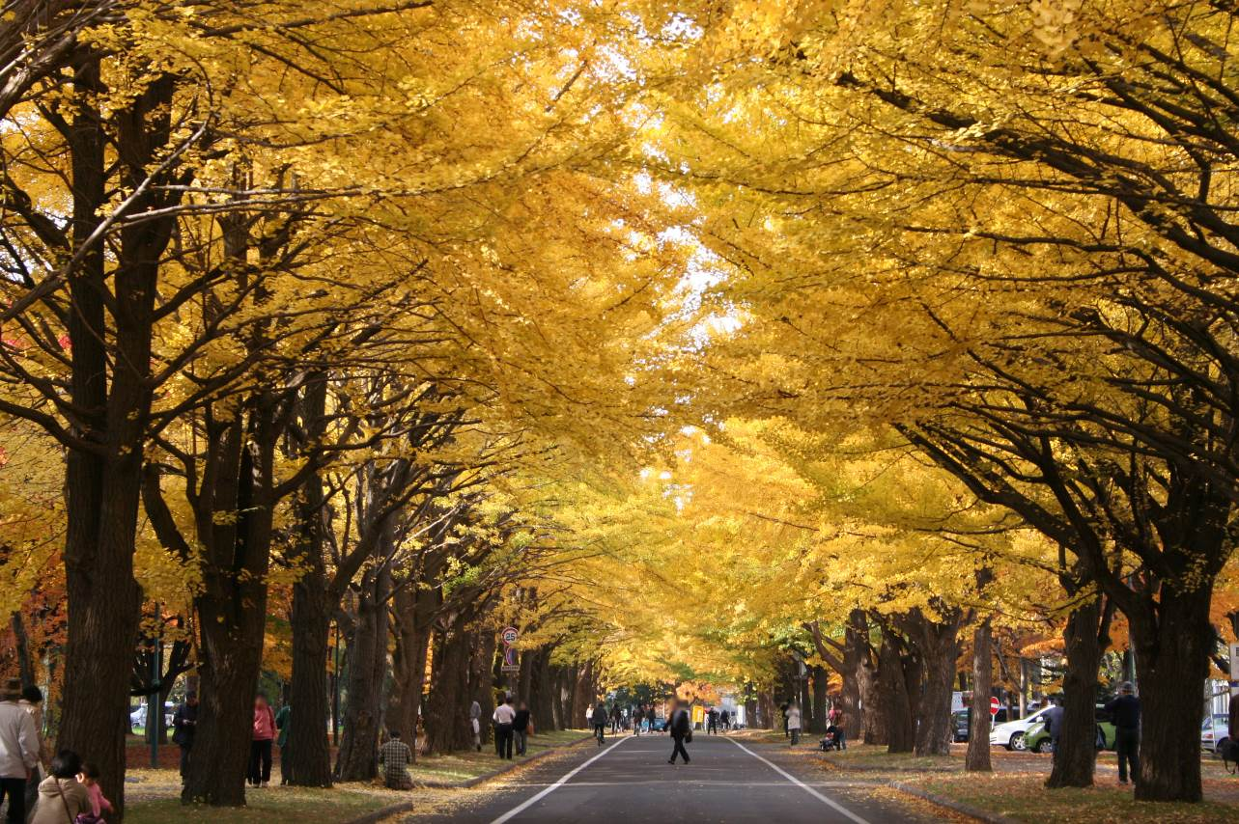

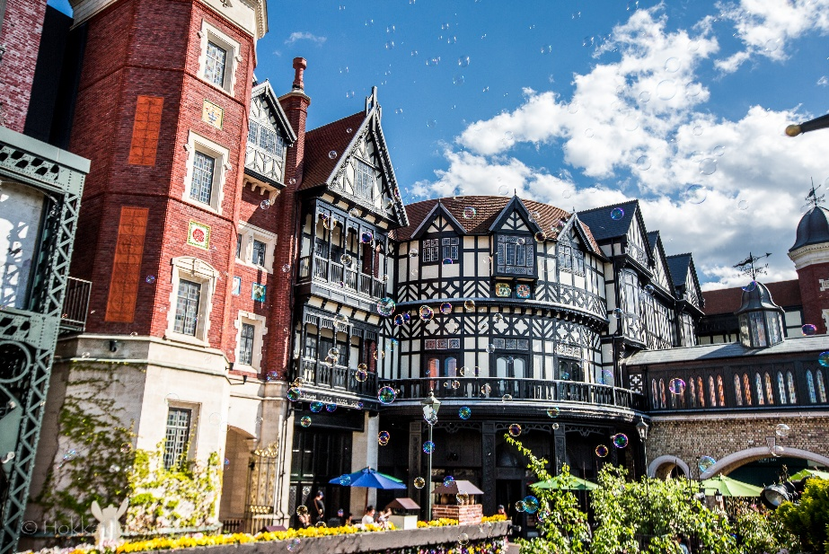
จากนั้นนำท่านถ่ายรูปสวนอิชิยะ “ชิโรอิโคอิบิโตะพาร์ค (SHIROI KOIBITO PARK)” ที่ถือเป็นของฝากท้องถิ่นที่มีชื่อเสียงที่สุดของเกาะฮอกไกโด เกี่ยวกับช็อคโกแลตไม่ว่าจะเป็นไอศครีม หรือ คุ๊กกี้ต่างๆ แต่ที่ไม่ควรพลาดคือการเก็บรูปบริเวณรอบๆ ซึ่งในช่วงฤดูหนาวจะมีการจัดธีมสวนสวยงาม อาทิเช่น สโนว์แมน, ซานตาคลอส, หอนาฬิกา, หอคอยขนมเค้ก, บ้านรังนก, มีมุมสวยๆ ให้ถ่ายรูปมากมาย (ไม่รวมค่าเข้าชมสายพานการผลิต)
รับประทานอาหารกลางวัน ณ ภัตตาคาร
จากนั้นนำท่านนั่งกระเช้าลอยฟ้าขึ้นสู่ “ภูเขาโมอิวะ (MT.MOIWA ROPEWAY)” จากมุมสูงกว่า 531 เมตรเหนือระดับน้ำทะเล จะพบกับภาพความสวยงามของเมืองซัปโปโรและอ่าวอิชิคาริแบบพาโนรามา จนได้รับเป็นอันดับ 1 ใน 3 ของจุดชมวิวยอดนิยมของประเทศญี่ปุ่น นอกจากทัศนียภาพของเมืองที่มีความสวยงามแตกต่างกันออกไปในแต่ละฤดูกาล ด้านบนยังมีท้องฟ้าจำลอง ร้านอาหาร และร้านขายของที่ระลึก (ความสวยงามของใบไม้เปลี่ยนสีขึ้นอยู่กับสภาพอากาศ)
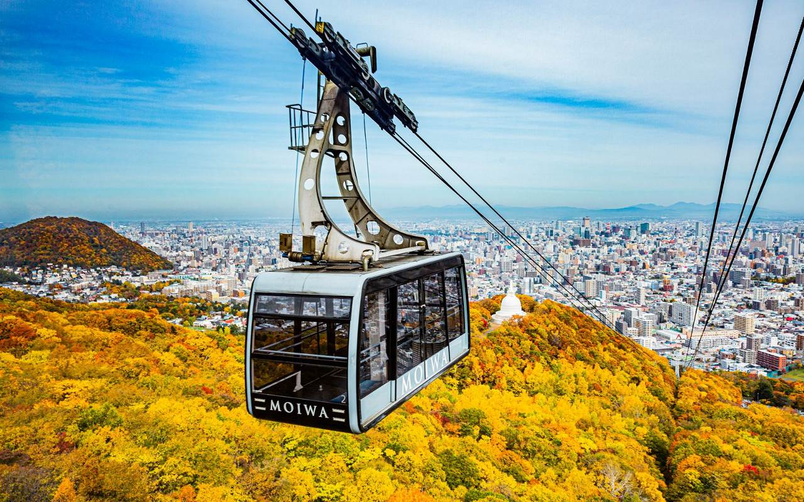
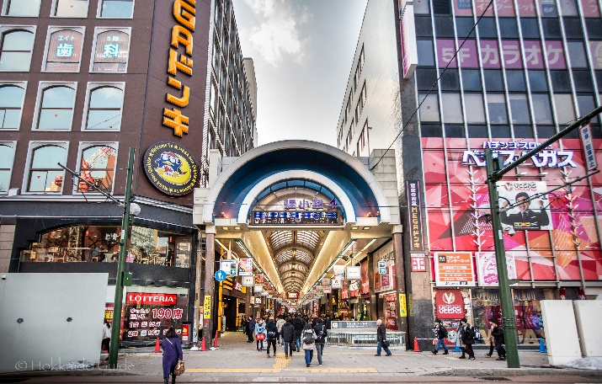
พาท่านช้อปปิ้งต่อที่ “ทานูกิโคจิ (TANUKIKOJI)” ท่านจะได้เลือกซื้อสินค้ามากมาย อาทิ เช่น เครื่องใช้ไฟฟ้า นาฬิกา เกมส์ กล้องถ่ายรูป ของฝากของที่ระลึก เสื้อผ้า สินค้าแบรนด์เนม เครื่องสำอางค์ เป็นต้น


รับประทานอาหารค่ำ เพื่อให้ท่านได้ใช้เวลาคุ้มค่า รับเงินสดท่านละ 2,000 JPY

พักที่ MERCURE HOTEL SAPPORO หรือเทียบเท่า

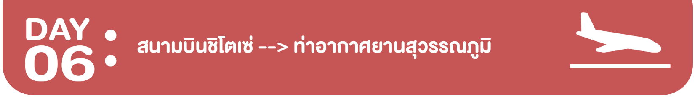
รับประทานอาหารเช้า ณ ห้องอาหารของโรงแรม (กรุณาตรวจเช็คสิ่งของและสัมภาระให้เรียบร้อย)
สมควรแก่เวลาเดินทางสู่ “สนามบินชิโตเซ่” เพื่อเดินทางกลับ
10.00 น. เหินฟ้าสู่ ประเทศญี่ปุ่น โดยสายการบินไทย แอร์เวย์ THAI AIRWAYS (TG) เที่ยวบินที่ TG 671
15.50 น. เดินทางถึงเมืองไทย พร้อมกับความประทับใจเต็มเปี่ยม

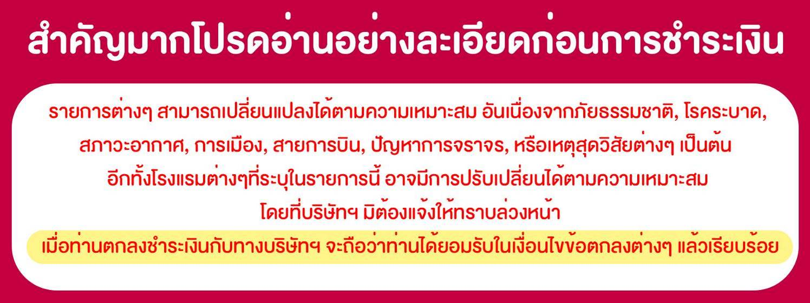

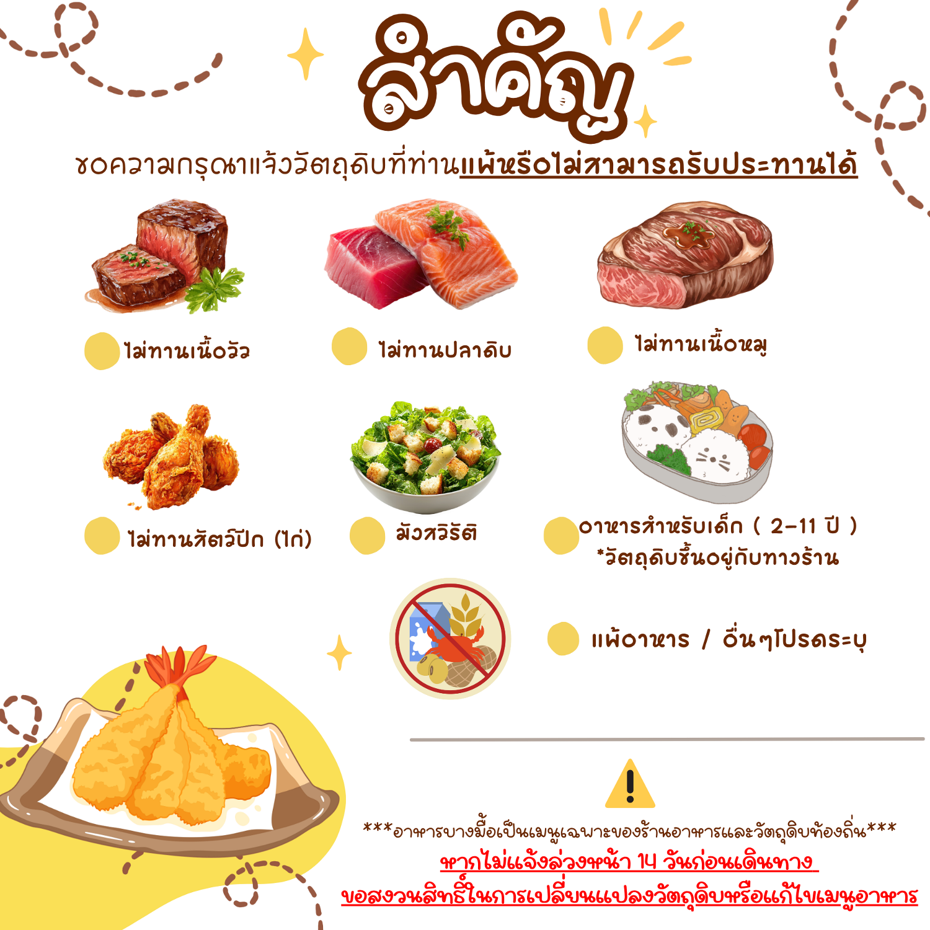
อัตราค่าบริการนี้ประกอบด้วย 2 ส่วน
1.ค่าที่พักและบริการอื่นๆที่เกี่ยวข้องในต่างประเทศ (ไม่รวมค่าตั๋วเครื่องบิน)
2.ค่าตั๋วเครื่องบิน THAI AIRWAYS

: : อัตราค่าบริการเดินทาง : :
สำหรับคณะเดินทาง 25 ท่านขึ้นไป (การันตีออกเดินทาง 15 ท่าน)
รหัสกรุ๊ป | วันเดินทาง | ผู้ใหญ่ | เด็กมีเตียง  ( 6-11 ปี) | เด็กไม่มีเตียง  (2-5 ปี) | จอยแลนด์  (ไม่ใช้ตั๋ว)
J-1023-S | 23-28 ตุลาคม 2569  (วันปิยมหาราช) | 63,900 | 61,900 | 59,900 | 42,300
J-1028-S | 28 ต.ค. - 2 พ.ย. 69 | 63,900 | 61,900 | 59,900 | 42,300
J-1030-S | 30 ต.ค. - 4 พ.ย. 69 | 63,900 | 61,900 | 59,900 | 42,300
กรณีต้องการพักเดี่ยวจ่ายเพิ่มจากราคาผู้ใหญ่ 12,000 บาท
สำหรับเด็กทารก อายุต่ำกว่า 2 ปี (ณ. วันเดินทาง) เช็คราคาตั๋วก่อนทำการจองค่ะ

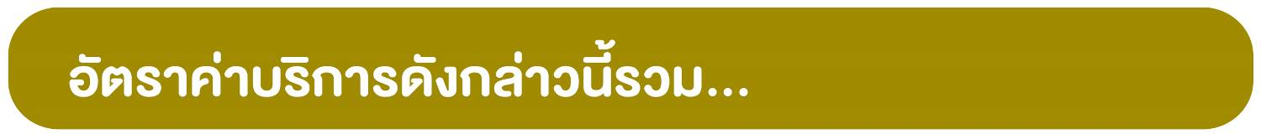
- ตั๋วเครื่องบินไป-กลับ แบบหมู่คณะตามเส้นทางและสายการบินที่ระบุในโปรแกรม (ชั้นทัศนาจร)
- ค่าภาษีสนามบินทุกแห่งตามรายการทัวร์
- ค่าธรรมเนียมน้ำมันที่สายการบินเรียกเก็บ (คำนวณ ณ วันที่ 07/05/2569)
- ค่าอาหาร, ค่าเข้าชม และค่ายานพาหนะทุกชนิด ตามที่ได้ระบุไว้ในรายการ
- โรงแรมที่พักตามระบุไว้ในรายการ หรือในระดับเดียวกัน (หัองพักคู่ TWIN หรือหัองพัก3ท่าน TRIPLE)
- การบริการของมัคคุเทศก์จากเมืองไทยตลอดการเดินทาง 1 ท่าน
- น้ำดื่มที่ญี่ปุ่นท่านละ 1 ขวด / วัน (สำหรับวันที่มีการจัดนำเที่ยว)
- ค่าประกันอุบัติเหตุในระหว่างตลอดการเดินทาง ***ไม่จำกัดอายุผู้เอาประกันภัย***
วงเงินทุนชีวิตจากอุบัติเหตุท่านละ 2,000,000 บาท ดูแลค่ารักษาพยาบาลจากอุบัติเหตุท่านละ 500,000 บาท
**แต่หากลูกค้าท่านใด สนใจซื้อเพิ่มประกันการเดินทางครอบคลุมสุขภาพค่ารักษาพยาบาล COVID-19**
สามารถแจ้งสอบถามข้อมูลเบี้ยประกันเริ่มต้น 500 บาท (ระยะเวลา 5-7วัน) กับทางบริษัทฯ ณ วันที่แจ้งสำรองที่นั่ง

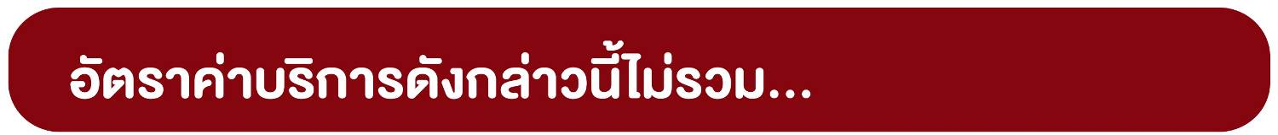
- ค่าภาษีมูลค่าเพิ่ม 7% + หัก ณ ที่จ่าย 3%
- ค่าธรรมเนียมน้ำมันที่สายการบินเรียกเก็บ อาจรวมถึงมีการเรียกเก็บเพิ่มเติมในภายหลัง
- ค่าใช้จ่ายส่วนตัว อาทิ ค่าโทรศัพท์, ค่าซักรีด, ค่าเครื่องดื่มในห้องพัก และค่าอาหารที่สั่งมาในห้องพัก เป็นต้น
- ค่าอาหารและเครื่องดื่มที่สั่งพิเศษในร้านอาหาร นอกเหนือจากที่บริษัทจัดให้ ในรายการทัวร์
- ค่าน้ำหนักของกระเป๋าเดินทางในกรณีที่เกินกว่าสายการบินกำหนด (23 กิโลกรัมต่อท่าน)
- ค่าทำหนังสือเดินทาง / ต่อหน้าเล่มหนังสือเดินทาง
- ค่าทำใบอนุญาตที่กลับเข้าประเทศของคนต่างชาติ หรือต่างด้าว
- ค่าธรรมเนียมวีซ่าเข้าประเทศญี่ปุ่นของคนต่างชาติ (สำหรับคนไทยยกเว้นวีซ่าเข้าญี่ปุ่นพำนักระยะสั้นไม่เกิน 15วัน)
- ค่าเปลี่ยนแปลงตั๋วต่างๆ อาทิเช่น แก้ไขชื่อผู้เดินทาง, เปลี่ยนคนเดินทาง, เปลี่ยนเที่ยวบินกลับ (กรุณาสอบถามเจ้าหน้าที่)
- ราคาทัวร์ข้างต้นยังไม่รวมค่าทิปมัคคุเทศน์นำเที่ยวและคนขับรถรวม 1,500 บาท/ท่าน/ทริป

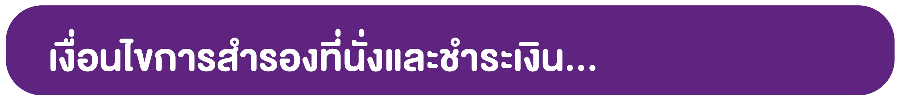
- กรุณาจองทัวร์ล่วงหน้าก่อนการเดินทาง พร้อมชำระมัดจำที่นั่งละ 30,000 บาท เพื่อการันตีสิทธิ์ที่นั่งของท่าน
กรณีลูกค้าทำการจองน้อยกว่าวันเดินทาง 35 วัน ทางบริษัทฯขอสงวนสิทธิ์ในการเก็บค่าทัวร์เต็มจำนวนทันที
- ส่วนที่เหลือชำระก่อนการเดินทางไม่น้อยกว่า 35 วัน มิฉะนั้นถือว่าท่านยกเลิกการเดินทางโดยอัตโนมัติ
(ทางบริษัทฯ อาจมีการเรียกเก็บส่วนที่เหลือทั้งหมดก่อน 35 วัน อันเนื่องจากคณะที่เดินทางนั้นถูกจองเต็มเร็วกว่าปกติ
หรือจำเป็นต้องออกตั๋วเครื่องบิน เพื่อเลี่ยงการเก็บส่วนค่าธรรมเนียมเชื้อเพลิง และค่าภาษีสนามบินที่มีการเปลี่ยนแปลง)
- พร้อมส่งสำเนาหนังสือเดินทางให้เจ้าหน้าที่ฝ่ายขาย, เลขสะสมไมล์ (หากมี), ประเภทอาหารที่ทานไม่ได้หรือประเภทอาหารที่ทำให้เกิดการแพ้ เช่น เนื้อวัว อาหารทะเล เป็นต้น ท่านสามารถแจ้งรีเควสอื่นๆ เพิ่มเติมกับเจ้าหน้าที่ เพื่ออำนวยความสะดวกก่อนการเดินทาง

**กรณีที่ลูกค้ามีการชำระค่าทัวร์ทั้งหมดหรือบางส่วน
ทางบริษัทฯถือว่าท่านยอมรับเงื่อนไขและข้อตกลงต่างๆที่ทางทัวร์ระบุไว้ทั้งหมดนี้แล้ว**

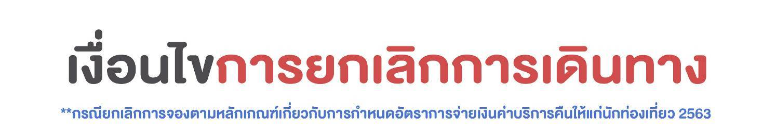
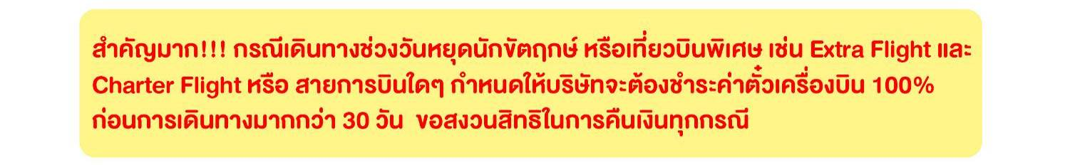
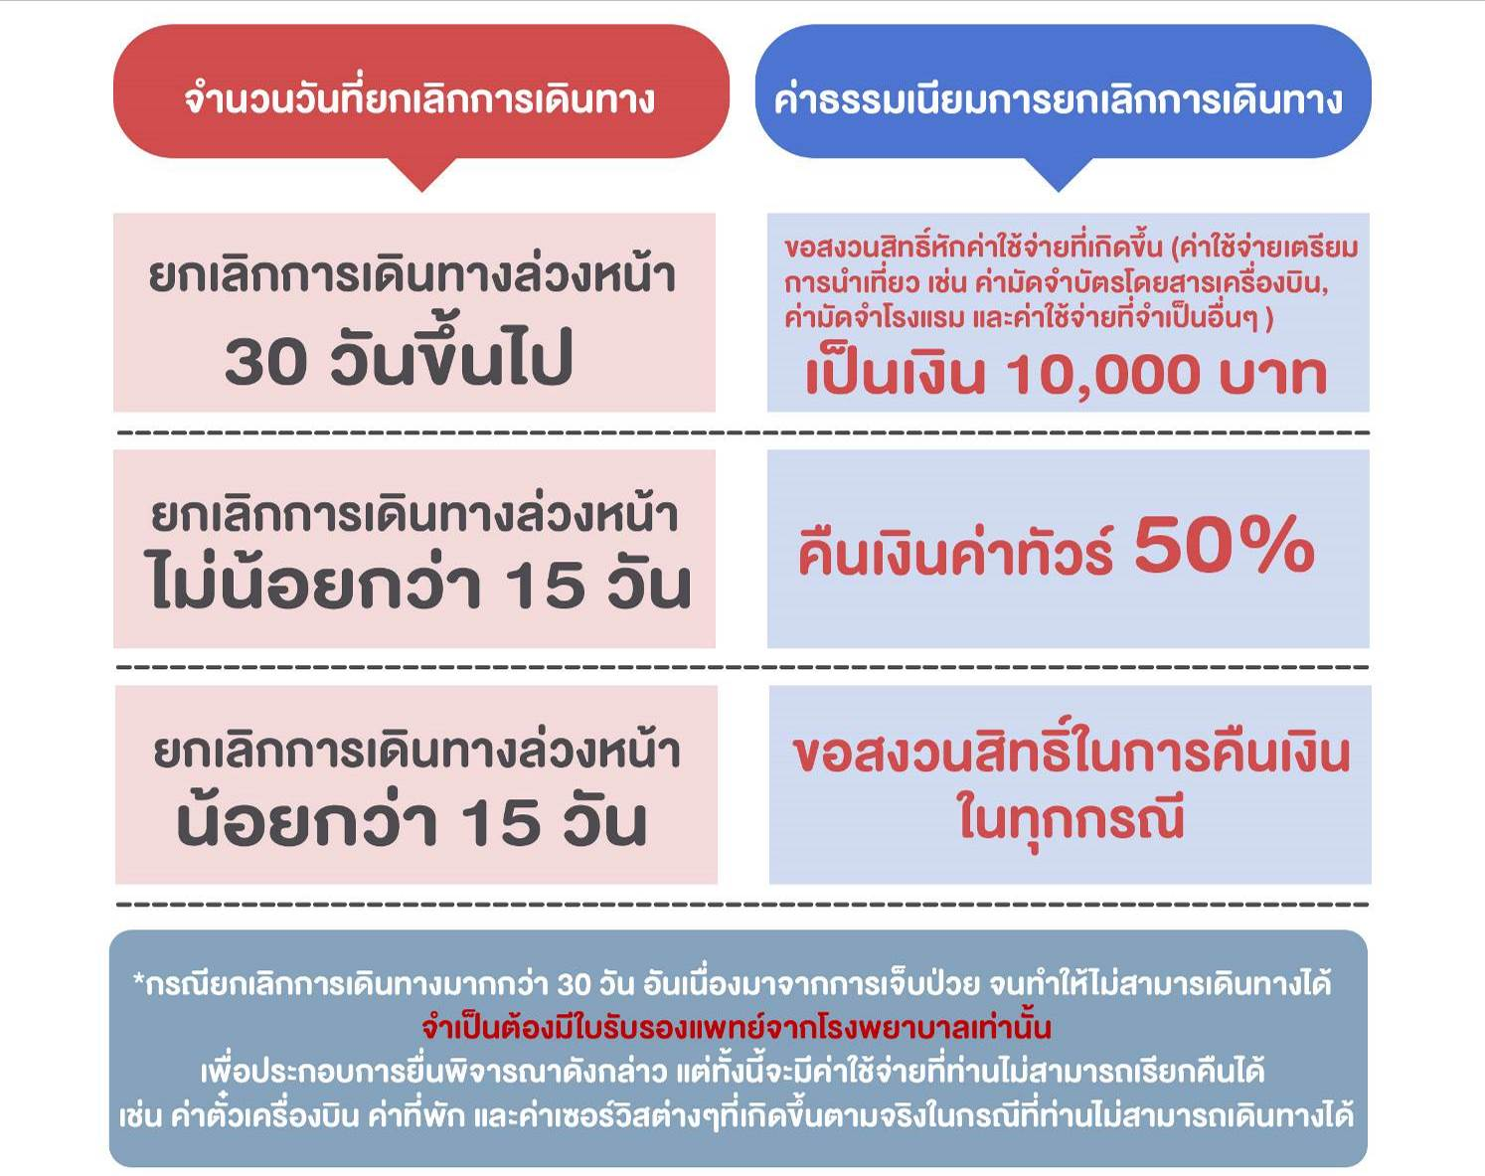

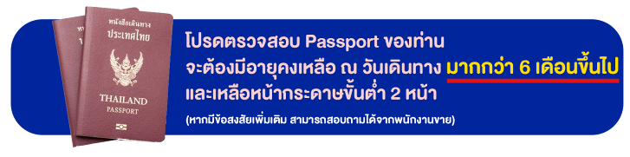


- บริษัทฯ ขอสงวนสิทธิ์ในการเลื่อนหรือยกเลิกการเดินทาง หากคณะทัวร์มีผู้เดินทางต่ำกว่า 15 ท่าน โดยจะแจ้งให้ผู้เดินทางทราบล่วงหน้าอย่างน้อย 15 วัน ก่อนการเดินทาง(อาจเปลี่ยนแปลงราคาในกรณีที่มีผู้ร่วมเดินทางไม่ถึงจำนวนที่ระบุ)
- กรณีท่านมีการเดินทางด้วยตั๋วเครื่องบินภายในประเทศหรือออกตั๋วโดยสารระหว่างประเทศเอง ต้องรบกวนแจ้งให้กับเราทราบ ณ วันที่สำรองที่นั่ง หากไม่มีการแจ้งเรื่องไว้ จะไม่สามารถเรียกร้องค่าเสียหายที่เกิดขึ้นจากตั๋วเครื่องบินดังกล่าวได้
- กรุณา อย่าขีดเขียน ฉีก หรือประทับตราใดๆ ที่ไม่เกี่ยวข้อง ลงในหนังสือเดินทาง หากทางสายการบินไม่อนุญาตให้ เช็คอิน หรือตำรวจตรวจคนเข้าเมืองประเทศนั้นๆ ปฎิเสธการเข้า-ออกประเทศ ทางบริษัทไม่รับผิดชอบทุกกรณี
- การให้บริการของรถบัสนำเที่ยวในประเทศญี่ปุ่นมีข้อกำหนดตามกฎหมายช่วงเวลา 08:00น.-19:00น. ขอสงวนสิทธิ์ในการปรับเปลี่ยนการเดินทางตามสถานการณ์อย่างเหมาะสม
- ที่นั่งบนเครื่องบินของกรุ๊ปทัวร์เป็นไปโดยสายการบินเป็นผู้กำหนด ซึ่งทางบริษัทฯ แจ้งคำขอได้ตามขั้นตอน แต่ไม่สามารถเข้าไปแทรกแซงจัดการแทนได้
- มาตรฐานของโรงแรมในประเทศญี่ปุ่นนั้น จะมีความแตกต่างกันกับมาตรฐานระดับสากล
  - 1. ห้อง SGL (ห้องนอนเดี่ยว) ขนาดเตียงประมาณ 130-140 ซ.ม. ตามมาตรฐานของโรงแรมในประเทศญี่ปุ่น
  - 2. ห้อง TWN (ห้องนอนคู่) ประเภทนิยมตามมาตรฐานการพักคู่สำรับ 2 เตียง (WESTERN ROOM)
  - 3. ห้อง DOUBLE (ห้องนอนคู่) **บางโรงแรมมีขนาดเตียงเล็กเท่าห้อง SINGLE ขนาดเตียงประมาณ
130-140 ซ.ม. ซึ่งบางโรงแรมจะมีห้องประเภทนี้ไม่เพียงพอ ทางบริษัทจะจัดเป็นห้อง (TWIN) ให้ลูกค้าโดยอัตโนมัติ
  - 4. ห้อง TRIPLE (ห้องสามเตียง) ***บางโรงแรมจะมีห้องพักประเภทสามเตียงไม่เพียงพอ รวมถึงบางโรงแรมอาจไม่มีบริการห้องประเภทนี้ ท่านจะได้พักเป็น ห้อง TWN + ฟูกเสริม สำหรับ 1 ท่าน หรืออาจมีความจำเป็นที่ต้องแยกพักแบบ (TWIN+SINGLE) โดยขึ้นอยู่กับดุลพินิจของโรงแรม ซึ่งทางบริษัทฯ แจ้งคำขอได้ตามขั้นตอน แต่ไม่สามารถเข้าไปแทรกแซงจัดการแทนได้
**หากลูกค้าไม่สะดวกพักเป็นเตียงเสริมหรือฟูกเสริม ท่านสามารถติดต่อแจ้งเปลี่ยนเป็นพักเดี่ยวได้ (โดยมีค่าใช้จ่ายพักเดี่ยวเพิ่มเติม)
**กรณีครอบครัวเลือกประเภทห้องพักไม่ตรงกัน TWN+SGL+TRP ห้องพักแต่ละประเภท ขึ้นอยู่กับการจัดแปลนห้องพักของแต่ละโรงแรม อาจจะไม่ได้อยู่ชั้นเดียวกัน หรืออยู่ติดกัน

- บริษัทฯ ขอสงวนสิทธิ์เก็บค่าภาษีสนามบินทุกแห่งและภาษีตั๋วทุกชนิดเพิ่ม หากสายการบินปรับขึ้นก่อนวันเดินทาง
- หากท่านไม่เดินทางกลับพร้อมคณะทัวร์ ตั๋วเครื่องบินขากลับซึ่งยังไม่ได้ใช้ ไม่สามารถนำมาขอคืนเงินได้
- ในระหว่างการท่องเที่ยวนี้ หากท่านไม่ใช้บริการใดๆ ไม่ว่าทั้งหมดหรือบางส่วน ถือว่าท่านสละสิทธิ์ ไม่สามารถเรียกร้องขอคืนค่าบริการได้
- ค่าบริการที่ท่านชำระกับทางบริษัทฯ เป็นการชำระแบบเหมาขาด และทางบริษัทฯได้ชำระให้กับบริษัทฯ ตัวแทนแต่ละแห่งแบบเหมาขาดเช่นกัน ดังนั้นหากท่านมีเหตุอันใดที่ทำให้ท่านไม่ได้ท่องเที่ยวพร้อมคณะตามรายการที่ระบุไว้ ท่านจะขอคืนค่าบริการไม่ได้
- หากท่านถูกเจ้าหน้าที่ตรวจคนเข้าเมืองของประเทศนั้นๆ ปฏิเสธการเข้า-ออกเมือง ด้วยเหตุผลใดๆ ก็ตาม ถือเป็นเหตุผลซึ่งอยู่นอกเหนืออำนาจและความรับผิดชอบของบริษัทฯ ทางบริษัทฯขอสงวนสิทธิ์ที่จะไม่คืนเงินบางส่วนหรือทั้งหมด
- หากท่านถูกปฏิเสธการเข้า-ออกเมือง ไม่ว่าประเทศใดจนทำให้ท่านไม่สามารถเดินทางต่อไปได้ คณะทัวร์ท่านอื่นๆ รวมถึงไกด์จะไม่สามารถรอท่าน ณ สนามบินได้ จำเป็นต้องออกเดินทางตามโปรแกรมที่วางไว้ แต่ทางตัวแทนบริษัทฯ จะทำหน้าที่ประสานงานและเจ้าหน้าที่จะทำการติดต่อช่วยเหลือท่านเป็นระยะ
- บริษัทฯ จะไม่รับผิดชอบในกรณีที่กองตรวจคนเข้าเมืองของประเทศไทยงดออกเอกสารเข้าเมืองให้กับชาวต่างชาติ หรือ คนต่างด้าวที่พำนักอยู่ในประเทศไทย แต่จะทำหน้าที่ช่วยเหลือเจรจา แต่อำนาจสิทธิ์ขาดเป็นของทางกองตรวจคนเข้าเมือง
- บริษัทฯ ขอสงวนสิทธิ์ที่จะไม่รับผิดชอบต่อค่าใช้จ่ายใดๆ ในกรณีที่เกิดเหตุสุดวิสัย เช่น การยกเลิกหรือล่าช้าของสายการบิน, อุบัติเหตุ, ภัยธรรมชาติ, การนัดหยุดงาน, การจลาจล หรือสิ่งของสูญหายตามสถานที่ต่าง ๆ ที่เกิดเหนืออำนาจควบคุมของบริษัทฯ
- บริษัทฯ จะทำหน้าที่เป็นตัวแทนในการเรียกร้องค่าชดใช้จากสายการบิน, โรงแรมหรือบริษัทขนส่งเมื่อเกิดการสูญหายของ สัมภาระระหว่างการเดินทาง แต่จะไม่รับผิดชอบต่อการสูญหายดังกล่าว
- บริษัทฯ ขอสงวนสิทธิ์ที่จะเปลี่ยนแปลงรายการทัวร์ตามความเหมาะสม และสถานการณ์ต่างๆ ทั้งนี้ทางบริษัทฯ จะยึดถือและคำนึงถึงความปลอดภัย รวมถึงประโยชน์สูงสุดของลูกค้าส่วนมากเป็นสำคัญ
- เมื่อท่านตกลงชำระเงินไม่ว่าทั้งหมดหรือบางส่วนกับทางบริษัทฯ จะถือว่าท่านได้ยอมรับในเงื่อนไขข้อตกลงต่างๆ แล้ว

